http://socearq.org/index.php/_old/varios/concurso_nacional_de_ideas_predio_parque_de_la_ciudad_resultados.html
Concurso Nacional de Ideas: Predio Parque de la Ciudad. Memoria descriptiva Trabajo 21.
Trabajo 21
Autor: Arq. Esteban Bondone
Colaboradoras: Arq. Cecilia Kesman y Srta. Laura Bellman
Asesores: Lic. Rafael Carreras y Lic. Mariana Nai Bregagno
Memoria descriptiva
La ciudad, como entidad compleja, experimenta transformaciones y mutaciones por fuera de los mecanismos de control y regulación orden cerrado y omnipotente que se impone desde el estado. La imprevisibilidad del rumbo de la ciudad, en la mayoría de los casos, genera la necesidad de administrar la incertidumbre, las tendencias, las fuerzas arrolladoras de los procesos dinámicos que en ella ocurren.
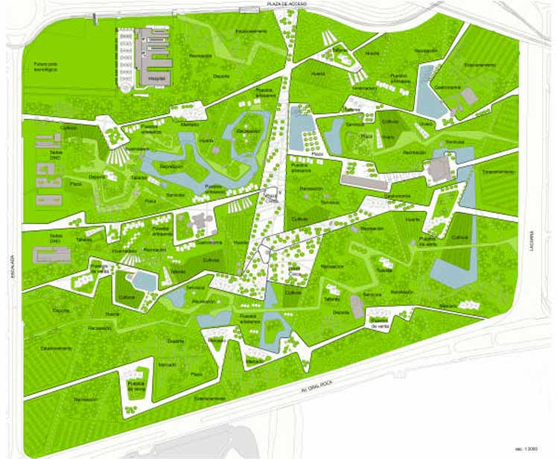
Se propone una mirada crítica que prevea una manera posible de ejercitar el espacio público a partir de la manipulación de las tendencias, de la distribución conectada de los flujos, la concreción de nuevas conexiones, dando lugar a novedosos elementos urbanos sin una definición que los limite y con capacidad de asumir variados destinos, usos y funciones.
La lupa sobre el escenario social y ambiental
Del estudio de los procesos territoriales en las grandes metrópolis se deduce que los espacios públicos de gran escala no solo resultan imprescindibles por su condición de reservas vitales destinadas a la convivencia ciudadanas, sino que por su potencialidad en relación a la sustentabilidad y equilibrio ambiental aparecen como recursos inigualables.
Una mirada sobre el territorio del Parque muestra crudamente las condiciones de flora, agua y suelo que a todas luces sufren un deterioro ostensible.
Se propone la recuperación del Parque en su condición esencial de espacio público, como ámbito de interacción ciudadana y como mecanismo de aproximación y aprendizaje medio ambiental.
La verdadera realidad del sector es la de un escenario tan complejo como la ciudad toda. Pese a ello se pueden ensayar algunas observaciones generales sobre los puntos de mayor intensidad y que resultan insoslayables.
El sector Sur de la ciudad y en particular el entorno de Villa Soldati y Los Piletones, pertenecen a un área deprimida con variedad de funciones y con prevalencia de las residencias regulares y cada vez más notablemente de asentamientos y actividades irregulares. El uso del suelo aparece caracterizado por los vacíos de gran extensión, en su mayoría sin infraestructura destinada a consolidar usos prevalentes.
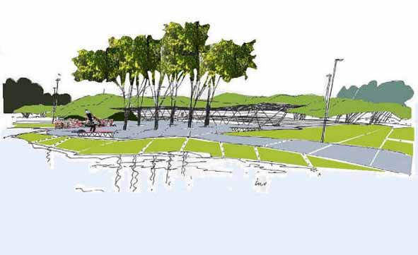
Las condiciones de vida, la propia vida de relación de y entre las comunidades barriales, las conductas sociales, no son datos alentadores en relación a la calidad de vida del lugar.
La caída de los ingresos, la proliferación de asentamientos con poblaciones vulnerables, la violencia urbana, son moneda corriente en el sector.
El Parque, en esta circunstancia, cobra un altísimo valor en relación a la posibilidad de reconvertir algunos de los vectores negativos enumerados.
El parque ya cuenta con una “población” estable, la de sus más de 400 empleados, constituyendo el capital social a la que suma la población de residentes del sector. Los visitantes, como capital de “mercado”, que en más de 10.000 individuos visitan el predio cada fin de semana, resultan objeto de una consideración especial.
Se prevé un crecimiento en el tiempo tanto de visitantes como de habitantes “naturales”, los empleados o emprendedores.
El Parque en su estado actual
La organización y las jerarquías, el orden impuesto, la distribución de las áreas y funciones, el carácter incipientemente globalizado de su imagen o bien la ausencia de identidad, la presencia de la torre como símbolo de poder omnipresente, extiende el concepto de recreación creado por la dictadura.
La capacidad de resiliencia no parece alcanzar a desarrollar las energías necesarias para su supervivencia.
Pese a todo, la gran superficie vacante, las condiciones de infraestructura y conexión urbana, el carácter de propiedad del Estado, las cualidades espaciales, resultan más que plausibles para su reconversión y recualificación a futuro.
Modelación del Programa
Entendemos al Parque como un organismo vital que pertenece a la ciudad; lo pensamos como soporte de un programa capaz de integrar una gran diversidad de usos y funciones; lo entendemos como ámbito de ciudadanía e imaginamos su capacidad en constituirse en una plataforma de oportunidades, necesariamente nos debemos una respuesta de carácter sustentable y como una cadena de favores.
La propiedad del Parque es del Estado. La interacción del estado con los particulares, sean simples ciudadanos o comunidades representadas por sus líderes, agrupaciones barriales, ONG´s, o bien de origen empresario, comercial o corporativo requiere de una mediación que determine, en el caso del Parque, la posibilidad cierta de su sustentabilidad, mantenimiento en el tiempo y retroalimentación a futuro.
Se propone la integración en el programa de factores dinamizantes en una cadena que vuelva posible la incorporación de diversos vectores, de diferente escala, actuando decididamente en la creación de oportunidades, lo más amplias y diversas posibles.
El Programa
El Parque como Plataforma de OPORTUNIDADES
El Programa es el instrumento que da origen a la mayor parte de las decisiones del desarrollo ideativo, incluidos los tramos referidos a configuración arquitectónica, imagen, tratamiento de los rasgos más extensos (superficies, edificios, circulaciones) como aquellos diminutos (equipamiento, señalética, luminarias).
El Programa se arma de variados elementos interconectados formando una red de relaciones. En él, intervienen, por un lado, todos los datos objetivos de la realidad, expuestos desde un diagnóstico como necesidades de los ciudadanos y por otro aparecen los rasgos subjetivos derivados de percepciones sensibles, el carácter e identidad que expresan, las atmósferas y los climas de la propuesta.
Cadena de favores…
Si partimos de considerar al Parque como una plataforma posible de oportunidades destinadas a generar mejores condiciones de vida para sus habitantes (empleados actuales, residentes del sector y visitantes)
y a la pobreza como estado transitorio y se asume que cualquiera puedan ser los usos que integre el programa, deberán ser acompañados por posibilidades de integración y promoción social sumando en este sentido el ejercicio de los derechos de las comunidades representadas.
Tampoco puede omitirse la necesidad de generar mecanismos de sostenimiento económico, motor de cualquier emprendimiento humano.
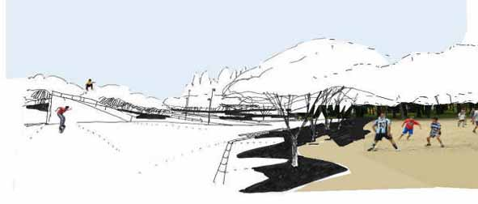
La cadena se arma con:
- Educación focalizada en capacidades: formación en desempeños, labores, medios productivos en relación a la participación de instituciones educativas públicas de diverso nivel, ONG´s, organizaciones barriales.
- Salud para las comunidades del sector: se ofrecen posibilidades de control sanitario desde la instalación del nuevo Hospital relacionándolo desde las actividades relacionadas al deporte (circuito aeróbico, bici sendas, deportes en general) con el objeto de crear condiciones de vida sana, siendo el parque el instrumento para su proyección.
- Trabajo como vehículo de la superación: este aspecto resulta relacionado a oportunidades de desempeño laboral dentro del Parque y en consecuencia de la administración de recursos económicos y productivos generados desde el propio programa. El programa prevé el desarrollo de instancias de educación en el trabajo, dominio de variables mínimas de medios productivos, organización y administración de PyMEs, comercialización, administración, mantenimiento, desempeños y trabajos en huertas, talleres de cestería, artesanías, etc..
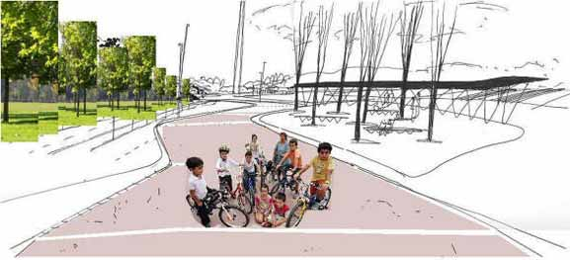
Elenco de Usos y Funciones
De gran escala
Uso Institucional (edificaciones de has
ta 1000 m2 cubiertos): se prevé áreas y superficies destinadas a la organización y gestión del parque, sea por parte de entidades que pertenecen al Estado o bien a organizaciones no gubernamentales. El Programa prevé la participación ciudadana a partir de sus representantes. Incluyen las áreas institucionales las funciones: educativas, de salud y de trabajo.
El uso de grandes superficies abiertas destinadas a eventos multitudinarios, dotados de todos los recursos para tal fin (infraestructura de servicios, seguridad, sanitarios,etc.) convierten al Parque en un ámbito de referencia metropolitana.
Uso recreativo de grandes superficies (desde 1 ha hasta 4 ha.) :
• De libre apropiación (praderas) y deportes en general, grupales e individuales: fútbol, básquet, rugby, tenis, atletismo, gimnasia aeróbica, caminatas, bicicletas.
• Cultural-recreativo: plaza cívica, áreas de eventos, festivales, fiestas barriales o multitudinarias.
• Comercial: mercado popular de productos generados en el parque, feria de indumentaria, de alimentos, juegos electromecánicos existentes, áreas gastronómicas de gran escala ( patio cervecero, de comidas, etc.).
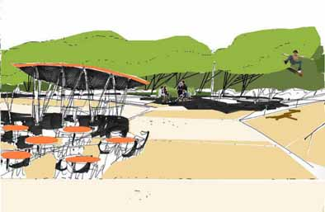
De mediana escala
Uso recreativo de superficies medias ( desde 5000 m2 hasta 1 ha):
• Institucional: incluye áreas de desarrollo de emprendimientos, organizaciones de barrio, escuelas de desempeños y trabajo focalizado.
* De libre apropiación en relación a usos espontáneos y de carácter grupal organizado: barriletes, fútbol, ciclo vía, circuitos aeróbicos y salud estaciones aeróbicas, sector para skaters, palestra.
* Ferial recreativo: ferias florales, de artesanos, fiestas populares, eventos musicales , murgas , teatro y circo callejeros.
* Comercial: superficies comerciales, ferias focalizadas por género y días (ropa usada, mercado de las pulgas, de antigüedades, de objetos exóticos, de mascotas), gastronomía temática ( panchos, choripanes, hamburguesas, helados,)
* Recreativo deportivo: mini juegos ( fútbol 5, padde tenis, voley playero) superficies destinadas a juegos populares ( barriletes, carreras de obstáculos, karting, laberintos, media tubería.)
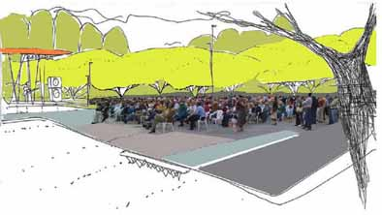
De pequeña escala
Uso de perficies menores ( desde 50 m2 hasta 5000 m2) :
• Institucional: puestos de control sanitario, vigilancia, administración, información.
• Recreativo deportivo: juegos parcializados ( aros de básquet, arcos de fútbol, frontones de tenis) mini pistas aeróbicas y de bicicletas) .
• Eventos culturales: festivales, recitales, teatro callejero.
• Comercial: puestos individuales de venta, quioscos en general de diversos productos, juegos puntuales de destreza, simples, mecanizados o electrónicos, puestos de venta de productos focalizados ( diarios, flores, alimentos).
De micro escala
Micro Usos ( desde 5 m2 hasta 10 m2)
Se trata de superficies individuales destinadas a ejercer desempeños personales de diverso tipo: Comercio nómade, malabares , danzas populares, música, mimos, skaters, graffitis, paiting, retratistas, muralistas, otros.
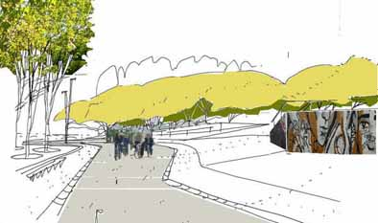
Carácter arquitectónico del Parque
Puntos, líneas y superficies
Entre las líneas derivadas de la nueva red de relaciones urbanas trazadas, las pre-existencias del propio Parque (caminos, redes , arbolado, lagos, etc.) , resulta una heterogénea gama de figuras de muy diferente escala con abundantes posibilidades de apropiación, sean mantenidas en carácter de plano de suelo como así también en su rol de superficies abiertas, cubiertas, edificaciones, estructuras, etc. En los cruces se producen puntos de máxima intensidad urbana.
De este modo la geometría se integra a la ciudad y traduce el Programa distribuyendo equilibradamente los espacios y sistemas que se proponen.
La red geométrica extendida, no solo administra la distribución de superficies (descubiertas y cubiertas) , sino que también genera los equipamientos necesarios para el uso eficiente de los espacios: edificios, estructuras feriales, sombras, luminarias, señales, juegos, etc.
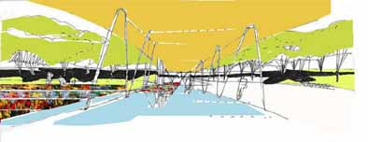
Se propone una estructura de distribución de los flujos peatonales a partir de una gran superficie central que parte del ingreso principal sobre Av. , a manera de plaza cívica y destinada grandes acontecimientos ( recitales, manifestaciones culturales, festivales, etc.) y que resulta identificada por la torre existente, ahora des-centrada
El Programa se propone generar condiciones de apropiación del espacio público de diversas maneras. Todo ocurre sobre la plataforma de suelo cuyas características actuales resultan insuficientes en calidad ambiental.
Tanto usos y destinos funcionales requieren de una recuperación del manto vegetal a partir de una fuerte reforestación, especialmente de especies autóctonas. Se propone la reserva y destino del sesenta por ciento de suelo verde, aún en los estacionamientos cuyas superficies son tratados especialmente con pavimentos ecológicos, manteniendo y aumentando de este modo la superficie vegetal.
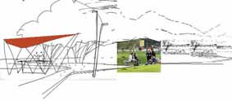
Se parte complementariamente de la idea de un espacio educativo-ambiental desde la interacción con el medio ecológico a través de la integración de programas educativos en relación al uso racional del agua, su recuperación y tratamiento en estanques y reservorios, distribución por canales e hijuelas a cielo abierto y sistemas de riego mecanizados. Se propone la extensión de áreas destinadas al trabajo de huertas con el fin de aproximar los ciclos vitales que propone el ambiente natural, sus potencialidades productivas, orgánicas y ecológicamente sustentables. Se prevé la inclusión de programas de educación y saneamiento ambiental y de promoción humana y social a partir de diversos mecanismos de financiamiento y administración públicos y privados ( nacional, provincial o local, UBA-TEC) por parte de organizaciones barriales, ONG´s, y por parte de organismos internacionales ( BID, Banco Mundial, GEF)

